ISOLATO 3 UNITA’ EDILIZIA 05

Tipo edilizio Descrizione del tipo edilizio Note

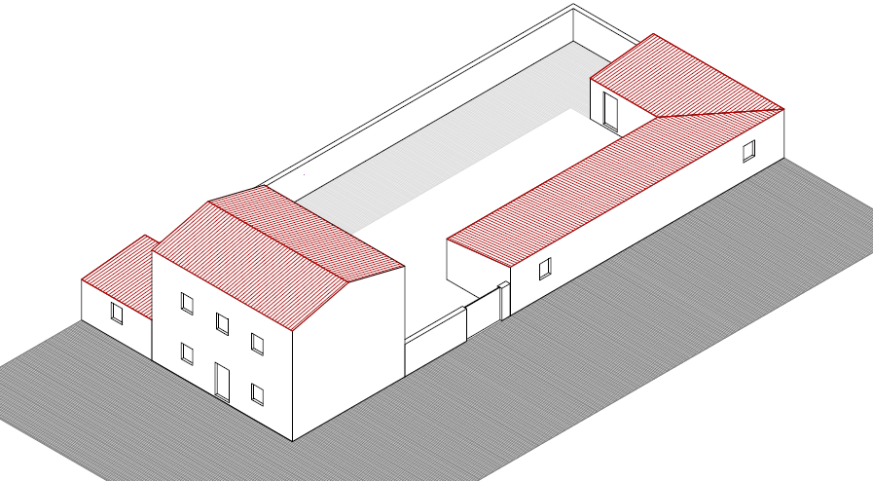

Tipo edilizio I – Complesso di edifici su fronte strada, con sviluppo longitudinale parallelo all'asse stradale su cui si affacciano, su uno o due livelli, con ampia corte interna

Ue | Codice | Caratteristiche | Interventi | Specifiche prescrizioni | Oggetto intervento
3.05 | 1 | - parzialmente conservati, con trasformazioni sostanziali | - manutenzione ordinaria, manutenzione straordinaria con specifici vincoli sui materiali e sulle modalità costruttive, restauro e risanamento conservativo per le parti conservate e reintegrazione secondo regole coerenti con il patrimonio edilizio tradizionale, con eliminazione di elementi fortemente incoerenti, variazione della destinazione d'uso | rimozione copertura | copertura
 |  |  |  | ripristino/rifacimento copertura secondo tecniche compatibili con la tradizione costruttiva locale | copertura
 |  |  |  | rimozione parti di intonaco ammalorato | facciata
 |  |  |  | ripristino dell'intonaco secondo tecniche compatibili con il materiale originario | facciata
 |  |  |  | tinteggiatura e finitura dei prospetti secondo le indicazioni cromatiche riportate nell'Abaco dei colori | facciata
 |  |  |  | rimozione infissi eccessivamente degradati o non compatibili con i materiali ed i caratteri costruttivi tradizionali | infissi
 |  |  |  | rimozione elementi oscuranti eccessivamente degradati o non compatibili con i materiali ed i caratteri costruttivi tradizionali | infissi
 |  |  |  | posa in opera di infissi in legno tinteggiato, ad alta efficienza energetica, secondo le indicazioni riportate nell'Abaco degli elementi costruttivi | infissi
 |  |  |  | posa in opera di elementi oscuranti in legno tinteggiato tipo persiana o scuri, secondo le indicazioni riportate nell'Abaco degli elementi costruttivi | infissi
3.05 | 2 | - recente, non coerente con il contesto tipologico costruttivo storico tradizionale e non finito | - manutenzione ordinaria, manutenzione straordinaria, ristrutturazione edilizia, demolizioni, eliminazione di elementi fortemente in contrasto con le tipologie costruttive e decorative di contesto, completamento degli interventi di finitura di prospetto secondo regole coerenti con il patrimonio costruttivo locale | tinteggiatura e finitura dei prospetti secondo le indicazioni cromatiche riportate nell'Abaco dei colori | facciata
 |  |  |  | rimozione infissi eccessivamente degradati o non compatibili con i materiali ed i caratteri costruttivi tradizionali | infissi
 |  |  |  | rimozione elementi oscuranti eccessivamente degradati o non compatibili con i materiali ed i caratteri costruttivi tradizionali | infissi
 |  |  |  | posa in opera di infissi in legno tinteggiato, ad alta efficienza energetica, secondo le indicazioni riportate nell'Abaco degli elementi costruttivi | infissi
 |  |  |  | posa in opera di elementi oscuranti in legno tinteggiato tipo persiana o scuri, secondo le indicazioni riportate nell'Abaco degli elementi costruttivi | infissi
3.05 | 3 | - conservati, con segni di degrado dovuti alla vetustà del fabbricato a meno di trasformazioni reversibili | - manutenzione ordinaria, manutenzione straordinaria con specifici vincoli sui materiali e sulle modalità costruttive, restauro e risanamento conservativo con reintegrazione secondo regole coerenti con il patrimonio edilizio tradizionale, variazione della destinazione d’uso | tinteggiatura e finitura dei prospetti secondo le indicazioni cromatiche riportate nell'Abaco dei colori | facciata
 |  |  |  | rimozione infissi eccessivamente degradati o non compatibili con i materiali ed i caratteri costruttivi tradizionali | infissi
 |  |  |  | rimozione elementi oscuranti eccessivamente degradati o non compatibili con i materiali ed i caratteri costruttivi tradizionali | infissi
 |  |  |  | posa in opera di infissi in legno tinteggiato, ad alta efficienza energetica, secondo le indicazioni riportate nell'Abaco degli elementi costruttivi | infissi
 |  |  |  | posa in opera di elementi oscuranti in legno tinteggiato tipo persiana o scuri, secondo le indicazioni riportate nell'Abaco degli elementi costruttivi | infissi
 |  |  |  | rimozione cavi e impianti elettrici, telefonici, televisivi ed antintrusione dai prospetti dei corpi di fabbrica e dei fabbricati accessori, dai muri su fronte strada | impianti
 |  |  |  | sostituzione del sistema di scolo delle acque meteoriche con un sistema compatibile con le caratteristiche costruttive tradizionali | impianti
3.05 | 5 | - parzialmente conservati ,con trasformazioni sostanziali | - manutenzione ordinaria, manutenzione straordinaria con specifici vincoli sui materiali e sulle modalità costruttive, restauro e risanamento conservativo per le parti conservate e reintegrazione secondo regole coerenti con il patrimonio edilizio tradizionale, con eliminazione di elementi fortemente incoerenti, variazione della destinazione d'uso | tinteggiatura e finitura dei prospetti secondo le indicazioni cromatiche riportate nell'Abaco dei colori | facciata
 |  |  |  | rimozione infissi eccessivamente degradati o non compatibili con i materiali ed i caratteri costruttivi tradizionali | infissi
 |  |  |  | rimozione elementi oscuranti eccessivamente degradati o non compatibili con i materiali ed i caratteri costruttivi tradizionali | infissi
 |  |  |  | posa in opera di infissi in legno tinteggiato, ad alta efficienza energetica, secondo le indicazioni riportate nell'Abaco degli elementi costruttivi | infissi
 |  |  |  | posa in opera di elementi oscuranti in legno tinteggiato tipo persiana o scuri, secondo le indicazioni riportate nell'Abaco degli elementi costruttivi | infissi
 |  |  |  | rimozione zanzariera | infissi
 |  |  |  | posa in opera di zanzariera integrabile con l'infisso o con telaio incassato | infissi
 |  |  |  | rimozione cavi e impianti elettrici, telefonici, televisivi ed antintrusione dai prospetti dei corpi di fabbrica e dei fabbricati accessori, dai muri su fronte strada | impianti
 |  |  |  | sostituzione del sistema di scolo delle acque meteoriche con un sistema compatibile con le caratteristiche costruttive tradizionali | impianti
3.05 | 4,6,7,8,9,10 | non determinato |  | necessario sopralluogo
3.05 | 11,12 | - fortemente degradati o ruderi | - recupero, secondo regole tipologico costruttive coerenti con la tradizione locale, e riuso ovvero demolizione in caso di comprovata instabilità statica | demolizione e ricostruzione
3.05 | 13 | - spazi aperti |  | garantire un indice di permeabilità del suolo minimo pari al 60% della superficie dell'UE | suolo
 |  |  |  | demolizione parti di muro realizzate in blocchetti | confini
 |  |  |  | rimozione ferri di armatura esterni alle strutture | confini
 |  |  |  | posa in opera di muro di confine secondo tecniche compatibili con la tradizione costruttiva locale | confini
 |  |  |  | tinteggiatura e finitura del muro di confine secondo le indicazioni cromatiche riportate nell'Abaco dei colori | confini
 |  |  |  | finitura superiore del muro di confine con un corso longitudinale di tavelle piene in cotto o intonaco tinteggiato, adeguatamente rinforzato per resistere agli agenti atmosferici ed alle escursioni termiche | confini

